JM Thai Massage Management System Prompt (LINE MESSENGING API V.2)

ตามข้อมูล setting ต่อไปนี้
- Google_Sheet_ID = “1seXuWUYbsSL8VoyDlMj1V9vfuGPQtDoYGwjuGBzOlaU”
- Sheet_Name_Admin = “ข้อมูลผู้ดูแลระบบ”
- Sheet_Name_Customer = “ข้อมูลลูกค้า”
- Sheet_Name_Staff = “ข้อมูลพนักงาน”
- Sheet_Name_Reservation = “จองคิว”
- Menu_Name_Setting = “การตั้งค่า”
  - Sheet_Name_Setting_Selection_Reservation_Time = “ตั้งค่าตัวเลือกเวลาการจอง”
  - Sheet_Name_Setting_Service_Price = “ตั้งค่าตัวเลือกค่าบริการ”
  - Sheet_Name_Setting_Reservation_Timetable = “ตั้งค่าตารางการจอง”

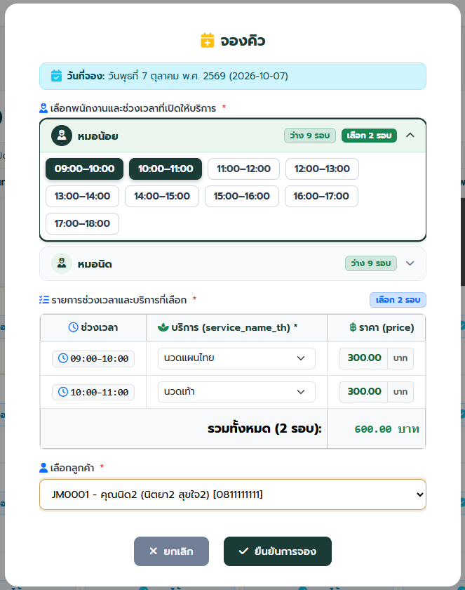

- จากรูป เมื่อทำการกดปุ่ม ยืนยันการจอง หลังจากที่ระบบทำการบันทึกข้อมูล เรียบร้อยแล้ว ให้ทำการ ส่งค่ามายัง LINE MESSENGING API เพื่อทำการแจ้งเตือน สมาชิกในกลุ่ม โดยมีข้อมูล SETTING ดังต่อไปนี้ให้
  - LINE_GROUP_ID = “C90dfcf53de09de4dd91f1c693a0f67a7”
  - LINE_CHANNEL_ACCESS_TOKEN = “z6DKnUxbwpw4e4fHzEGIs8Qn58h9pH/BBGsF8tD3l6Xe9SLd0lfNppAirTJUW4xpeywt+9ytp6wpuuPUsyIHY5Rfyg31aT/hZN/HnJHWmPG8Pd1UlGHuLG073ww0CZIAL0JuOwte3QjavBufrBWUsgdB04t89/1O/w1cDnyilFU=”
- ค่าที่ต้องการให้ส่ง ดึงค่าจาก sheet ตามค่าตัวแปล Sheet_Name_Reservation
โดยข้อมูลที่ต้องการให้ส่งมายัง line group นั้นให้เอาตามค่าที่อยู่ใน modal “รายละเอียดประวัติการจอง”
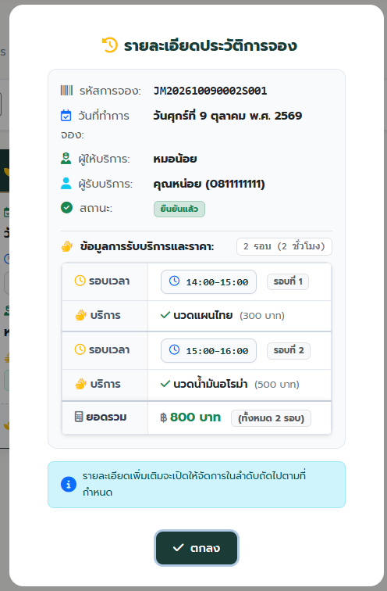

มาแสดง ใช้ logic การ prepare ข้อมูลแบบเดียวกันกับ modal
จัดส่งข้อมูลให้สวยงามมาทาง line

update ไฟล์ code.gs และ index.html ด้วย

